Здравствуйте, уважаемая редакция. Меня зовут Щекина Галина Николаевна, учитель технологии. Шить научилась рано, сначала для кукол, позже щеголяла в экстравагантных нарядах перед удивленными подругами. В 1990 году окончила Ленинградский институт текстильной и легкой промышленности им. С.М.Кирова по специальности инженер-механик, а в 2016 году получила педагогическое образование в Курском Государственном университете. Полагаю, что основное в труде педагога, желающего достичь в своей работе хороших результатов – это наличие глубоких профессиональных знаний, использование в работе различных методов обучения, применение средств ИКТ, дифференцированный подход в обучение и, безусловно, уважение и любовь к детям. Сложно держать «педагогические секреты» в тайне тридцать лет и три года. Работая в школе, постоянно обмениваешься опытом – что – то придумал сам, что - то позаимствовал у коллег.
Мне кажется учитель технологии – это особая каста преподавателей. Необходимо не только заинтересовать детей на уроке, но и постоянно мотивировать их на трудовую деятельность.
Согласно требованиям ФГОС урок сегодня имеет четкую структуру, то есть определенную последовательность всех этапов урока. Постараюсь на примере одного из уроков показать, какие современные технологии я применяю при организации основных этапов урока.
Актуализация знаний – этап урока, на котором планируется воспроизведение учащимися знаний, умений и навыков необходимых для «открытия» нового знания.
На данном этапе урока я достаточно часто использую игровые технологии. Игровые технологии – это уникальная форма обучения, которая может сделать повседневный этап урока интересным, а работу учеников творческой.
Пример: игра «Умники и умницы».
Задание отборочного тура: Распределите инструменты, приспособления, измерительные инструменты по группам.
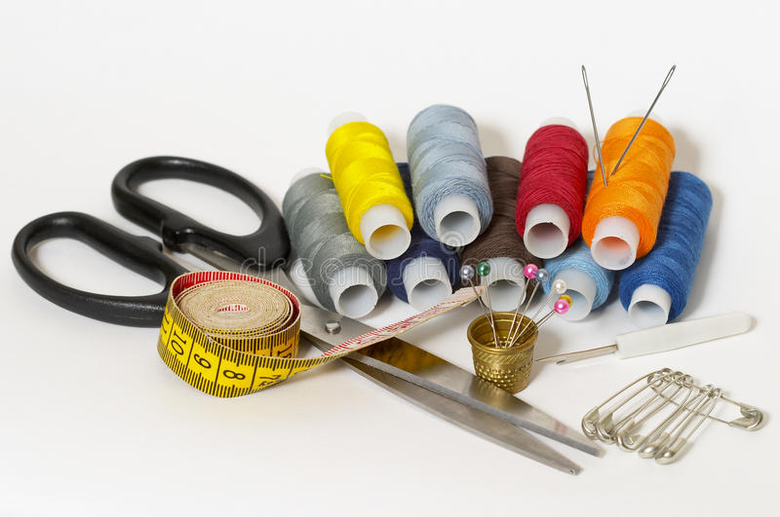
А- инструменты Б- приспособления В- измерительные инструменты
Ответ:
А- инструменты | Б- приспособления | В- измерительные инструменты
Игла, ножницы | Булавки, наперсток | Сантиметровая лента

Правила игры: Перед вами три дорожки – красная, желтая и зеленая. Тот, кто выберет красную дорожку отвечает на один, но сложный вопрос, желтая содержит 2 вопроса средней сложности, зеленая 3, но легкие вопросы. До финиша дойдет только один.
Вопрос красной дорожки:
- В русском языке это слово встречается с конца X — начала XI вв. Это слово обозначает след от зашивания чего-либо. (ответ: Шов).
Вопросы желтой дорожки:
- Дать определение понятию СТРОЧКА (ответ: Строчка – это ряд повторяющихся стежков).
- Дать определение понятию ДЛИНА СТЕЖКА (ответ: Длина стежка – это расстояние от одного прокола иглы до другого).
Вопросы зеленой дорожки:
- Отгадайте загадку: Без меня иголка
Пропадет без толка (нитка).
- Отгадайте загадку: В каждой книжке и тетрадке
Можно встретить эти грядки (строчка).
- Отгадайте загадку: Шагает мастерица по шелку и по ситцу.
Как мал ее шажок. Зовется он – стежок (иголка).

Постановка темы, цели и проблемы урока.
Согласно ФГОС ученики на уроке сами формулируют тему урока, цель и задачи урока.
На своих уроках я использую различные приемы для проведения этого этапа урока. Детям можно предложить решить анаграмму (Анаграмма — это литературный приём, состоящий в перестановке букв или звуков определённого слова (или словосочетания), что в результате даёт другое слово или словосочетание); активно использую метод мозгового штурма, когда ученики делятся на две команды: одна команда выдвигает идеи, другая команда анализирует; для постановки темы урока использую игровые моменты, например старую телевизионную игру «Устами младенца», где дети из младших классов пытаются толковать значение слов, а старшие их отгадывают и тем самым приближаются к разгадке темы.

Пример формулировки темы урока: Ребята, посмотрите на эти швы, как соединяются между собой эти детали, есть ли разница? (предлагается два шва - один выполнен с помощью швейной машины, второй – ручными стежками).
А какие виды ручных швов вы знаете? (дети отвечают на вопрос, перечисляют известные им ручные швы)
А знаете ли вы машинные швы? (Ответ - нет….)
Как вы думаете, о чем пойдет речь на сегодняшнем уроке? (предположительный ответ: о машинных швах) Давайте запишем тему урока «Машинные швы».

Пример формулировки темы урока: Летом 2002 года С. Федин и В. Бусленко придумали головоломку для интеллектуалов, названную кроссенсом. Кроссенс представляет собой таблицу из девяти картинок на самые разные темы. Задача состоит в том, чтобы найти ассоциативную связь между соседними (то есть имеющими общую сторону) картинками.
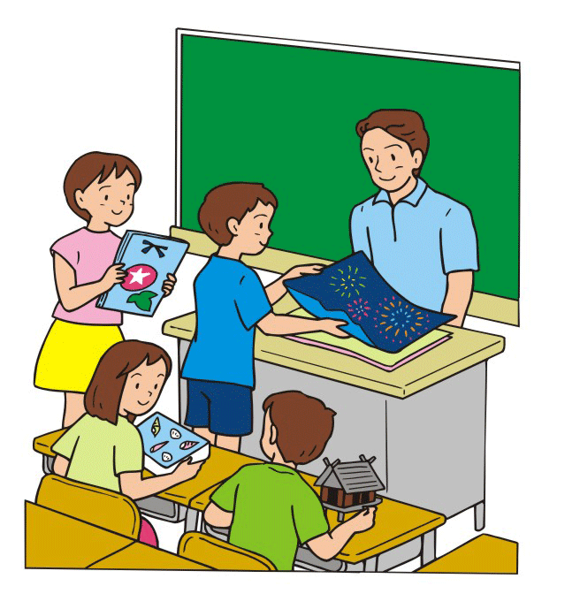  1 | 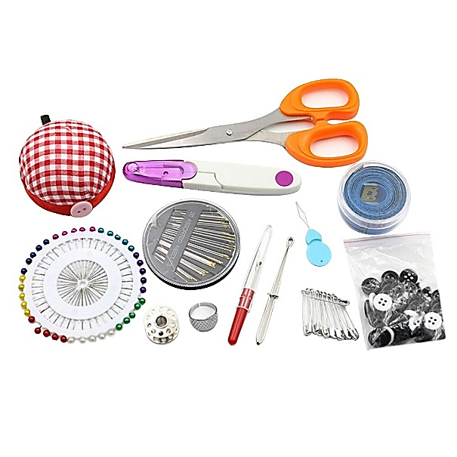  2 | 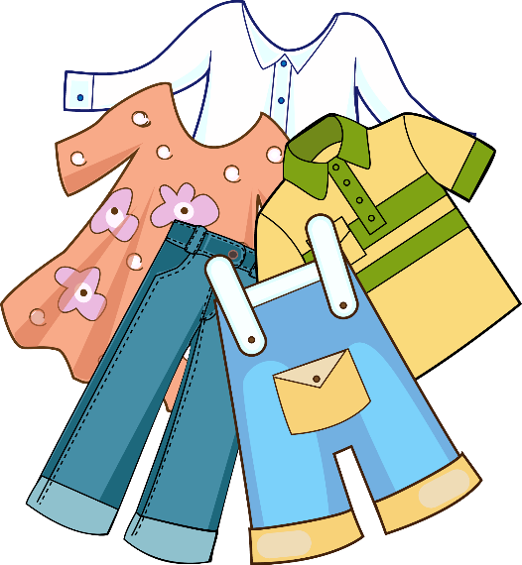  3
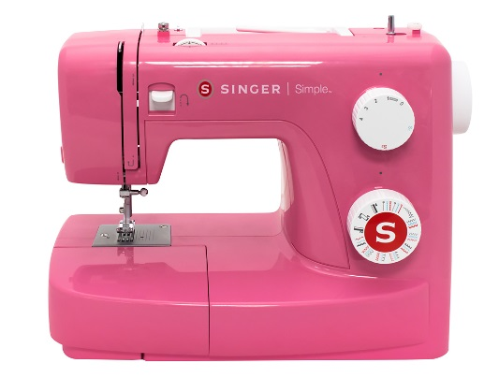  8 | 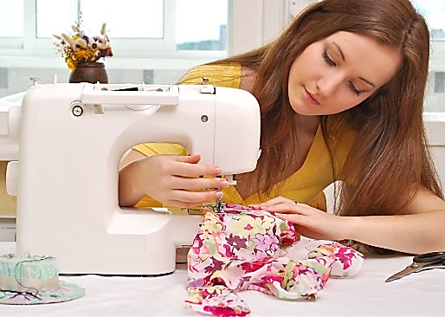  9 | 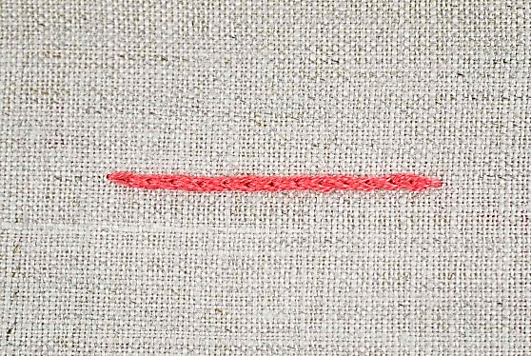  4
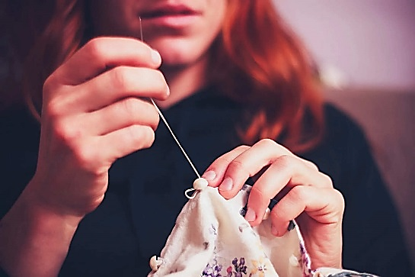  7 | 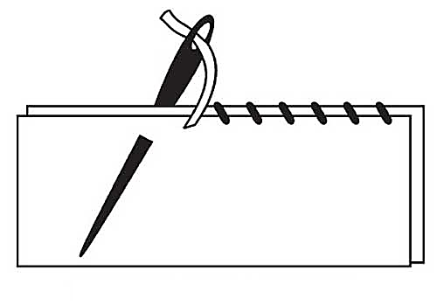  6 | 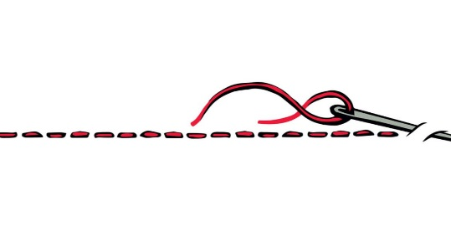  5

Дети последовательно называют то, что видят на изображении: кабинет технологии – швейные принадлежности – одежда – стежок – строчка – шов – шить – швейная машина – шить на швейной машине.

Как вы думаете, о чем пойдет речь на сегодняшнем уроке? (выдвигают свои предположения по теме)
(Тема урока «Практическая работа "Выполнение образцов машинных швов").

Открытые нового знания.
Данный этап урока нацелен на то, чтобы дети в процессе урока получали знания по теме самостоятельно через взаимодействие с учебным материалом.
На этом этапе урока можно использовать следующие приемы:
- найди отличие – это прием умственной деятельности учащихся, направленный на установление сходства и различия между объектами изучения.
Пример: Посмотрите на швы, которые лежат перед вами. Если сравнить машинные швы и ручные, то что мы увидим? Чем они отличаются друг от друга?
(Предполагаемые ответы: машинные швы красивые, ровнее и крепче чем ручные. С помощью машинных швов работа выполняется в пятьдесят раз быстрее, ручные – швы временного назначения и т.д).
- собери информацию – прием направлен на совершенствование умений и навыков в поиске, обработке и передаче информации.
Пример: Предлагается извлечь информацию из представленного объекта. Давайте рассмотрим одежду на манекене и найдем на ней машинные швы (рассматривают и находят швы, анализируют место нахождения швов, делают выводы о том, что есть швы, которые соединяют детали изделия, которыми обработаны края изделия и отделочные швы, которые придают изделию особый, неповторимый вид).
- общее дело – прием направлен на сплоченную работу в команде, достижения результата.
Пример: Давайте попробуем определить правильную последовательность изготовления стачного шва вразутюжку. У вас на столах лежат карточки, на которых в хаотичном порядке написана последовательность изготовления шва, попробуйте определить правильную последовательность.
(Работа в группе, обсуждение задания, поиск правильного решения, обмен мнениями, проверка по шаблону).

Рефлексия – это этап урока, на котором ученики дают оценку своей деятельности на уроке.
Приемы, которые можно использовать на этом этапе урока:
- составь вопрос – направлен на осмыслении информации, полученной на уроке, умения задавать вопросы.
Пример: На одной стороне доски пишут вопросы, на другой стороне термины, изучаемые на уроке. Задание – составить максимальное количество вопросов, используя вопросительные слова и термины.

Вопросительные слова | Термины
Что? | Ширина шва
Почему? | Стачать и т.д

Что означает термин «стачать»?
Почему в легко осыпающихся тканях ширина шва должна быть в два раза больше чем в тканях, устойчивых к осыпанию?

- интеллектуальный волейбол – направлен на осмыслении информации, полученной на уроке, тренирует память и внимание.
Пример: ученики делятся на две команды, одна команда задает вопросы по только что изученной теме, вторая отвечает (можно использовать мяч).
- Что мы называет «шириной шва»?
- На какие группы по назначению делятся машинные швы?
- смс сообщение – прием направлен на осмысление информации, полученной на уроке.
Пример: составить СМС сообщение, кратко сформулировав важные аспекты урока (Дорогая мама, сегодня на уроке технологии мы изучали машинные швы, я научился выполнять стачной шов, теперь смогу починить свою рубашку).
Современные образовательные процессы невозможно представить без новых более эффективных технологий, призванных способствовать развитию творческих способностей учеников. На уроках технологии активно использую проектную деятельность. Работа над творческими проектами способствует личностному развитию учеников, предоставляет новые возможности для совершенствования и дальнейшего развития профессиональных навыков.
Работая над проектами, дети развивают в себе новые способности, открываю новые возможности.

Пример: Итоговый индивидуальный проект по технологии «Кулинарные традиции моей семьи»
Сегодня не все взрослые могут прибегнуть к услугам дизайнеров и имиджмейкеров, что говорить о подростках. Вместе с тем мы сами можем научиться быть художниками и дизайнерами для самого себя, узнавая все глубины своей индивидуальности в процессе увлекательной деятельности по созданию своими собственными руками модной одежды, ее демонстрации, одновременно реализуя все свои творческие способности. Осознание своевременности и актуальности такого подхода к решению вышеизложенной проблемы привело меня к созданию комплексной системы обучения в школьном объединении театра моды «Имидж». Программа школьного театра моды «Имидж» является профессионально ориентированной и дает возможность учащимся познакомиться с миром профессий. На занятиях мы рассматриваем вопросы по профессиональному самоопределению, позволяющие постепенно сформировать активную позицию школьника по отношению к своему будущему и к жизни в целом. Здесь школьники знакомятся с профессиями швейного производства, такими, как закройщик, портной, художник по костюму, проводится диагностика профессиональной направленности учащихся.
Работы юных модельеров были отмечены грамотами и благодарностями на различных конкурсах. Участие нашего театра моды в школьных, городских и областных конкурсах юных модельеров можно считать одним из значимых показателей качества обучения учащихся.
Моя работа – это моё постоянное творчество, мой прогресс и моё самовыражение. Мои ученики – мои единомышленники, доверившие мне частицу своей жизни, впустив меня в свой мир.

